Индивидуальный маршрут ученика
Марченко Сергея

Навыки слушания | Навыки развития  1 класс | Навыки развития  2, 3 класс
I. Слушает внимательно  1. Слушает внимательно  2.Следует за изложением 3.Проявляет интерес, когда читает | норма  ниже нормы  норма | выше нормы  норма  выше нормы
II. Следует за изложением  1.Старается говорить за учителем  2.Старается использовать свой словарный запас  правильно произносит слова, нет повторения  говорит без пауз  говорит ясно  говорит с выражением | норма  ниже нормы  норма  норма | -  выше нормы  норма  выше нормы
III. Рабочие навыки  1.Сосредоточен на задании  2.Выполняет задание самостоятельно  3. Не беспокоит других  4.Работает уверенно в собственных силах  5. Нуждается в постоянном сотрудничестве | норма  норма  норма  норма | выше нормы  выше нормы  выше нормы  -

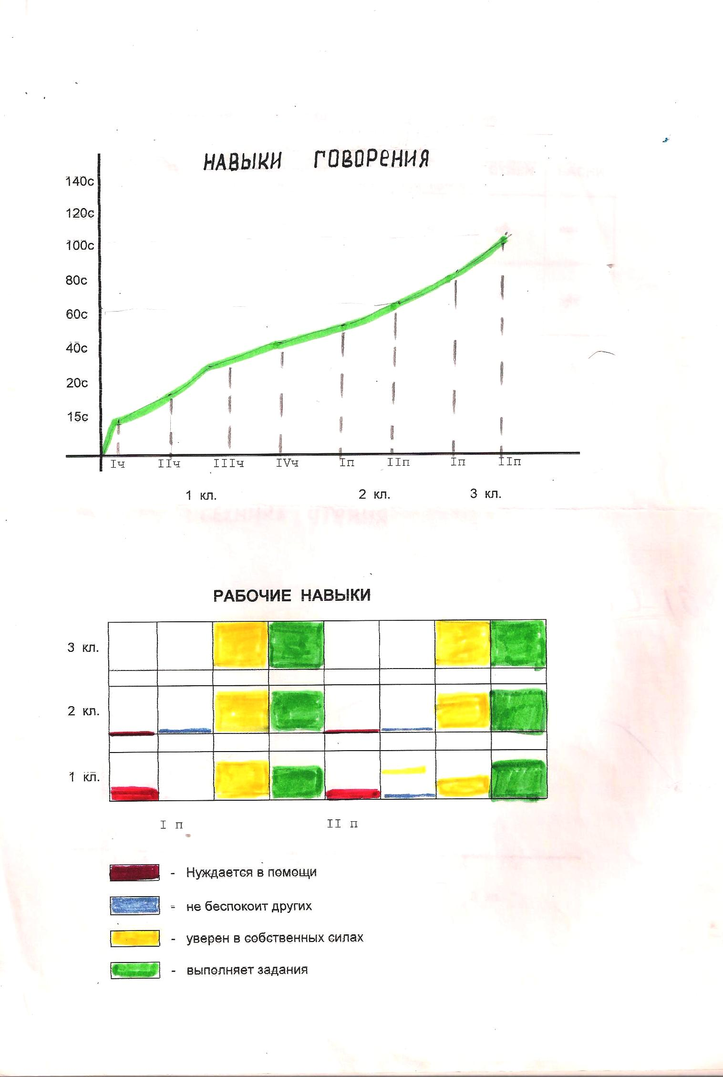
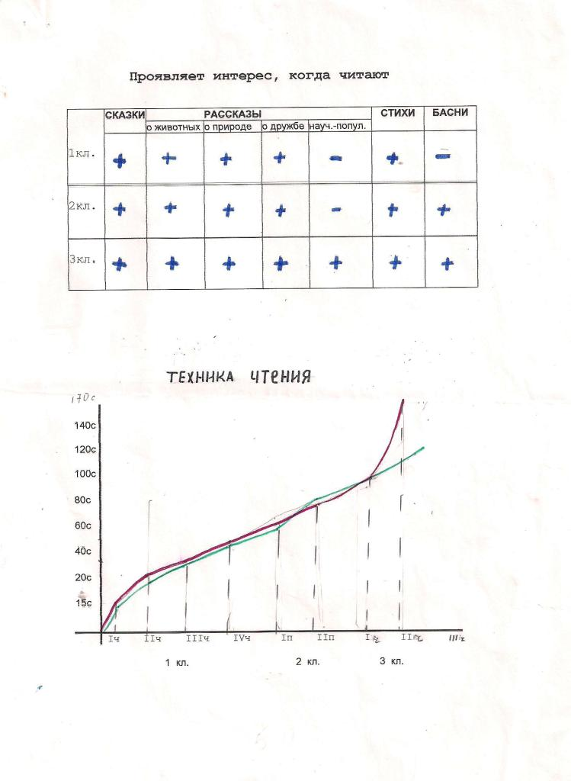
В 3 классе почти на всех уроках выбирает повышенный уровень сложности заданий. Посещает субботние занятия с одаренными детьми, посещает шахматный кружок

РЕЗУЛЬТАТЫ: Марченко Сергея
Участие в школьных олимпиадах по литературному чтению и окружающему миру:
- Участник классной экологической конференции (2 класс)
- Участник школьной литературной конференции (3 класс)
- Участник предметных недель по литературному чтению, окружающему миру ( призер)
- Призер Всероссийской олимпиады по окружающему миру,2012г.
- Призер Всероссийской олимпиады по литературному чтению. ( 2012)
- Подготовка к районной экологической конференции (февраль 2013г)
- Победитель районной экологической конференции ( « Березовый сок и сокодвижение) , февраль 2013г.

Литература:
- Казакова Е.И. Диалог на лестнице успеха. / Казакова Е.И., Тряпицына. А.П. - СПб, 1997.
- Журнал Директор школы 2001г
- Куприянова Г.В. Образовательная программа как индивидуальный образовательный маршрут. //Индивидуализация в современном образовании: Теория и практика. – Ярославль, 2001

